本科毕业论文（设计）开题报告表（表2）
论文（设计）课题 | 基于Android与Vue的大学生时间管理与自律引导系统的设计与实现
课题来源^{[1]} | 自选课题 |  | 课题类型^{[2]} | 软件开发 |  | 指导教师
学生姓名 |  |  | 学 号 |  |  | 专 业 |  | 计算机科学与技术
1、主要研究内容和预期成果（鼓励有创新点，300字以上）
主要研究内容:
在信息化和知识经济时代，时间资源已成为个人发展的核心资本。对于正处于知识积累和能力塑造关键时期的大学生而言，高效的时间管理与强大的自律能力是其应对繁重学业、参与社会实践、实现全面发展的重要保障。
本课题旨在针对上述痛点，设计并实现一个专为大学生群体服务的智能化时间管理与自律引导系统，其研究意义体现在以下两个层面：
理论意义：本研究将行为心理学中的“习惯回路”理论、游戏化设计中的“成就激励”机制与移动应用技术相结合，探索一种将外部工具激励内化为用户自律动力的有效路径。通过构建一个从任务规划到社交监督的闭环生态，为大学生时间管理与行为养成领域提供一种新的、可行的技术解决方案和理论参考。
现实意义：本系统致力于为广大学生提供一款实用、易用且有趣的移动工具，帮助他们直观地量化时间、规划任务、培养良好习惯，从而提升学业效率和个人竞争力。
预期成果:
一套功能完善、运行稳定的大学生时间管理与自律引导系统，包含一个可安装的Android应用（.apk文件）和一个可访问的Vue管理网站。
一套完整的项目开发文档，包括需求规格说明书、系统设计说明书、数据库设计说明书、测试报告等。
一篇符合学术规范的毕业设计论文。

2、主要研究思路（研究方法、理论模型、可行性分析，500字以上）
本研究旨在设计和实现一套基于SpringBoot的大学生时间管理自律引导系统，以满足大学生对时间管理和自律的需求。为实现这一目标，采用了以下主要研究思路：
研究方法：本研究采用文献调研、需求分析、系统设计、编码实现和测试验证相结合的研究方法。首先，通过文献调研了解国内外大学生时间管理自律引导系统的发展现状和趋势。
理论模型：本研究采用多端系统架构设计：研究并设计一套包含Android客户端、Vue管理端和Spring Boot后端的三层分离式系统架构，确保系统的高内聚、低耦合与可扩展性。
用户端核心功能实现：重点实现基础时间管理模块，任务管理、大学生特色功能模块，番茄专注计时、习惯打卡、成就徽章，辅助与设置模块，等核心功能模块的Android原生开发，并设计友好、直观的用户交互界面。
管理端核心功能实现：重点实现数据可视化仪表盘、用户管理模块、内容运营模块，数据安全模块，激励内容配置、学习资源维护等功能的Vue前端开发。
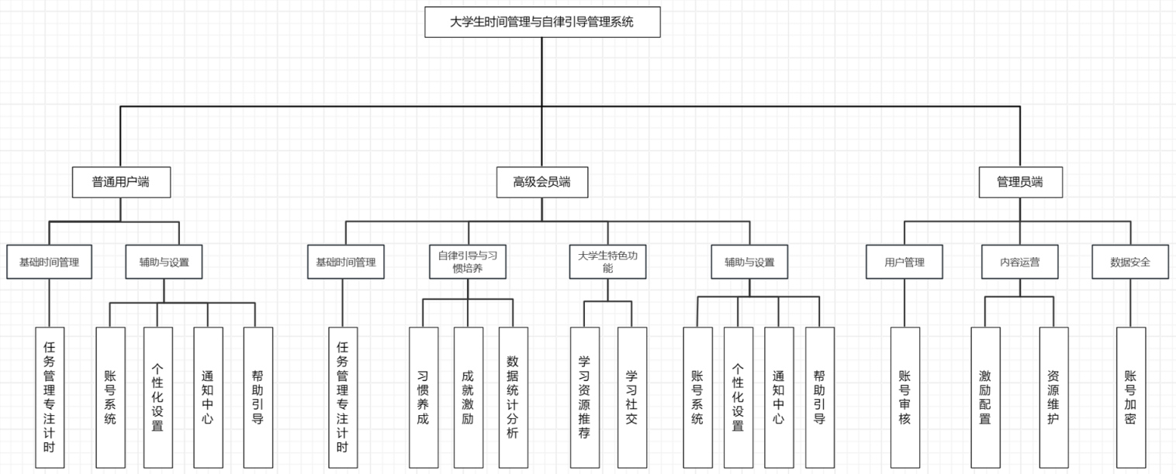

后端服务与数据库实现：基于Spring Boot和MySQL，设计并实现支撑前后端所有功能的RESTful API接口
在系统设计阶段，为确保项目的科学性与可实施性，本研究从技术、经济与社会三个维度进行了系统的可行性分析。
（1）技术可行性
本系统基于 Spring Boot 后端框架进行开发，具有结构清晰、扩展性强以及社区资源丰富等优势。同时，前端采用 Vue 框架，其组件化开发模式与高效的数据双向绑定机制能够显著提升系统的交互性能与开发效率。数据库层采用 MySQL，该数据库在稳定性、数据一致性与性能优化方面均表现成熟。综上，系统的整体技术方案具备高度的可行性与可维护性。
（2）经济可行性
本系统的开发依托于开源技术框架和免费数据库，开发与运行成本较低。相较于传统的时间管理方式，本系统能够有效提升大学生的学习与生活效率，从而间接带来显著的经济与社会价值。综合评估表明，系统在成本投入与收益回报之间具备良好的经济可行性。
（3）社会可行性
大学生时间管理与自律行为的培养是高校教育管理中的重要课题。本系统的建设与推广有助于优化大学生的时间分配结构，提升学习自律性与生活规划能力，进而促进高校育人质量的提升。同时，该系统契合信息化教育的发展趋势，具有较高的社会应用价值与推广意义。因此，系统在社会层面上具有较强的可行性与必要性。
综上所述，本研究通过科学的设计思路与全面的可行性分析验证了系统开发的可实施性。技术方案成熟可靠，经济投入合理，社会价值突出，为大学生时间管理自律引导系统的设计与实现提供了坚实的理论与实践基础。
3、完成基础及参考文献
完成基础：
用户端 (App)：采用 Android Studio作为开发工具，使用 Java 语言进行原生开发。网络请求库采用 OkHttp/Retrofit，UI设计遵循 Material Design 指南。
管理端 (Web)：采用 Vue 3 + Vite + Element Plus 技术栈进行前端开发，实现组件化、响应式的后台管理界面。
后端 (Server)：采用 Spring Boot 框架进行快速开发，使用 MyBatis-Plus 作为ORM框架简化数据库操作，集成 Spring Security (可选)进行安全认证。
数据库 (Database)：采用 MySQL 8.0 关系型数据库。
开发流程：遵循需求分析 -> 系统设计 -> 编码实现 -> 测试部署的瀑布模型与敏捷开发相结合的模式。
开发环境：IntelliJ IDEA与visualStudio code作为开发工具，提供强大的编码、调试与测试功能，支持项目快速迭代和优化。

参考文献
[1] 朱钟慧. 大学生时间管理与自主学习能力的调查分析[J]. 首都医科大学学报，2021，
[2] 高春娟. 中国大学生自我管理能力分析[J]. Adult and Higher Education，2023，5
[3] 吴佳怡，佟雨琪，王逸飞，马媛. 大学生创业者时间管理能力的培养研究——以 扬州
[4] 陈必忠, 孙晓军. 中国内地大学生时间管理倾向的时代变迁：心理科学进展, 2022,6
[5] 吴佳怡, 佟雨琪, 王逸飞, 马媛. 大学生创业者时间管理能力的培养研究——以扬州大学为例[J]. 职业教育发展, 2024,12
[6] 陈斌. 中国内地大学生时间管理倾向的时代变迁：1999-2020[J]. 心理科学进展, 2022,2
[7] 朱钟慧. 大学生时间管理与自主学习能力的调查分析[J]. 首都医科大学学报, 2021
[8] 吴佳怡, 佟雨琪, 王逸飞, 马媛. 大学生创业者时间管理能力的培养研究——以扬州大学为例[J]. 职业教育, 2024,11
[9] 胡汀. 大学生拖延行为与未来时间洞察力的关系[J]. 心理学进展, 2019,4
[10] 唐静. 大学生课余时间管理的调查与分析[J]. 中国健康心理学杂志, 2018,6
[11] 王明辉, 王庆林, 许波. 大学生时间管理倾向对择业焦虑的影响：择业自我效能感的中介作用[J]. 信阳师范学院学报(哲学社会科学版), 2021,1
[12] 李凡叶. 大学生时间管理倾向、一般自我效能感与就业竞争力的相关性研究[J]. 商洛学院学报, 2023,3
[13] 台湾）陈景花. 大學生的時間管理及其相關因素之研究[D]. 國立政治大學, 2021.3
[14] 盛琦. 学业拖延的性质、成因与干预措施综述[J].（期刊/在线刊物）, 2025,6
[15] 连慕华 . 大学生课余时间利用及影响因素研究汇编（高校调查合集）[J] 2020,6
[16] W. Pan 等. Self-control mediates the relationship between time perspective and mobile phone addiction in Chinese college students[J]. PeerJ，2023.
[17] Wolters C A, Brady A C. College students’ time management: A self-regulated learning perspective[J]. Educational Psychology Review, 2021,12
[18] Hsu C Y, Hsieh S H, Chang C Y, et al. Supporting “time awareness” in self-regulated learning: How do students allocate time during exam preparation?[J]. Smart Learning Environments, 2023,10
[19] Fu Y, Wang Q, Wang X, et al. Unlocking academic success: The impact of time management on college students’ study engagement[J]. BMC Psychology, 2025,1
[20] Steel P. The nature of procrastination: A meta-analytic and theoretical review of quintessential self-regulatory failure[J]. Psychological Bulletin, 2020，10

4、工作计划
起止时间 |  | 主要任务 |  |  | 工作地点 |  | 备注
2025.12.01-2025.12.20 |  | 查阅毕业设计相关资料，完成开题报告 |  |  | 学校
2025.12.21-2026.01.10 |  | 对毕业设计项目进行可行性分析，完成需求分析报告，完成项目的概要设计 |  |  | 家
2026.01.11-2026.01.31 |  | 完成毕业设计项目的开发，完成论文粗纲撰写 |  |  | 学校
2026.02.01-2026.02.15 |  | 对毕业设计项目进行完善和测试，完成论文初稿 |  |  | 家
2026.02.16-2026.03.01 |  | 论文初稿修改及定稿 |  |  | 学校
2026.03.02-2026.03.15 |  | 论文评阅和查重 |  |  | 论文评阅和查重
指导教师开题评价（应对学生题目、工作要点、方法、进度及准备情况等方面进行评价，200字以上）：

指导教师签名： 年 月 日

论文工作指导小组意见（是否同意进入毕业论文或设计撰写阶段，100字以上）：

评审意见：

负责人签名： 年 月 日
二级学院（教研中心）意见：

二级学院（教研中心）分管领导签名： 年 月 日

[1]课题来源：①教师科研课题,②生产实际(社会实践)课题,③自选课题
[2]课题类型：①理论研究,②应用研究,③软件设计,④艺美设计,⑤其它

